Практическая работа 3.2
«Настройка доступа к сетевым устройствам и организация общего доступа к ресурсам в среде Cisco Packet Tracer»

Цель работы: Приобретение практических навыков по настройке сетевых параметров конечных устройств (ПК, серверов), организации общих ресурсов (FTP/TFTP-сервер, принт-сервер) и проверке связности сети с использованием симулятора Cisco Packet Tracer.
Форма отчета:
1. Выполнить все задания, создав рабочий проект в Cisco Packet Tracer.
2. Продемонстрировать работающую схему и конфигурации преподавателю.
3. Предоставить отчет, содержащий цель работы, описание топологии, скриншоты всех ключевых этапов настройки, ответы на контрольные вопросы и выводы.
4. Файл проекта `.pkt` должен быть сохранен и приложен к отчету.
Теоретические сведения
Cisco Packet Tracer — это программа-симулятор сети, позволяющая создавать работоспособные модели сетей, настраивать сетевые устройства (маршрутизаторы, коммутаторы, точки доступа, ПК, серверы) и проверять их связность.
Ключевые понятия, реализуемые в лабораторной работе:
• IP-адресация: Настройка IP-адресов, масок подсети и шлюзов на конечных устройствах для обеспечения сетевого взаимодействия.
• Службы DNS, HTTP, FTP, TFTP: Серверные устройства в Packet Tracer позволяют эмулировать работу этих служб, что необходимо для организации доступа к файловым ресурсам и веб-страницам.
• Сервер печати (Print Server): В Packet Tracer можно настроить сервер для эмуляции общего сетевого принтера.
• Проверка связности: Использование команд `ping`, `ipconfig`, `tracert` на виртуальных ПК для диагностики сети.
• VLAN (Виртуальные локальные сети): Технология для логического разделения сети на изолированные сегменты на уровне коммутатора.
• ACL (Списки контроля доступа): Механизм фильтрации трафика на маршрутизаторах для обеспечения политик безопасности.

Задания для выполнения:
Задание 1. Построение топологии сети и настройка IP-адресов
1. Запустите Cisco Packet Tracer.
2. Соберите топологию сети согласно схеме:
• 1 коммутатор (Switch_2960) .
• 2 конечных устройства: PC-A и Server-File
• Соедините устройства медными прямыми кабелями
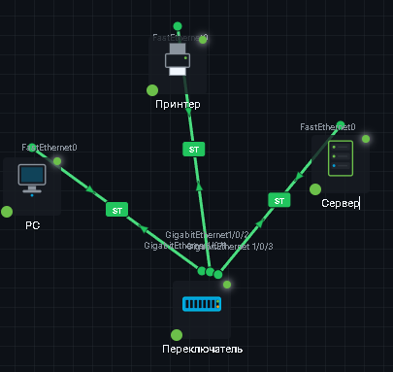
3. Выполните начальную настройку сетевых интерфейсов:
• На PC-A: Задайте статический IP-адрес `192.168.1.10` и маску `255.255.255.0`. Шлюз по умолчанию (Gateway) укажите позже, после настройки маршрутизатора (если он будет добавлен).
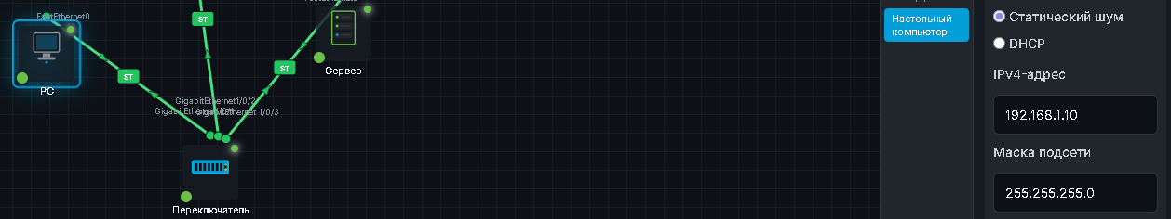

• На Server-File: Задайте статический IP-адрес `192.168.1.20`, маску `255.255.255.0`.
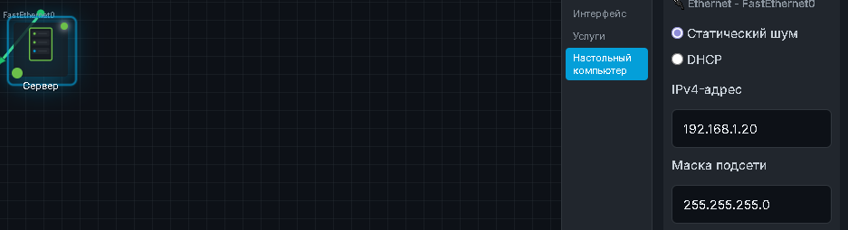

4. Проверьте связность между PC-A и Server-File с помощью команды `ping`. Убедитесь, что пакеты проходят.
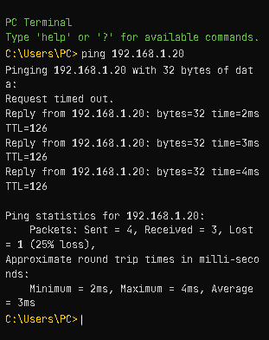
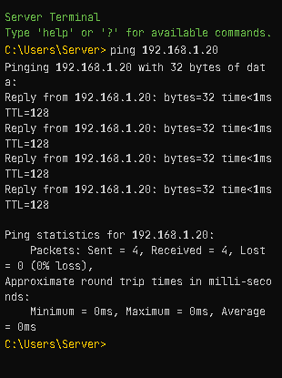

Задание 2. Настройка общего доступа к файловым ресурсам (FTP-сервер)
В Packet Tracer сервер может выступать в роли файлового сервера.
1. Откройте конфигурацию Server-File. Перейдите на вкладку `Services`.
2. В левом меню выберите `FTP`.
3. Включите службу FTP (`On`).
4. Создайте тестовый файл (например, `test.txt`) в корневой директории FTP-сервера. Для этого можно использовать кнопку `Add` в разделе `File Management`.
5. На PC-A откройте командную строку и попробуйте подключиться к FTP-серверу и скачать файл:
• `ftp 192.168.1.20`
• Используйте имя пользователя `cisco` и пароль `cisco` (по умолчанию).
• Выполните команду `get test.txt` для скачивания файла.
• Убедитесь, что файл успешно загружен.

Задание 3. Настройка общего доступа к принтеру (Print Server)
1. Добавьте на схему еще одно устройство — Принтер (Printer) из категории `End Devices`.
2. Подключите принтер к тому же коммутатору Switch_2960.
3. Настройте IP-адрес принтера: `192.168.1.30` с маской `255.255.255.0`
4. Настройте Server-File как сервер печати:
• В конфигурации сервера перейдите в `Services` -> `Printing`.
• Включите службу (`On`).
• Добавьте принтер, указав его IP-адрес `192.168.1.30`.
5. На PC-A добавьте сетевой принтер:
• Перейдите в `Desktop` -> `PC Printer`.
• В разделе `Printer Configuration` укажите IP-адрес сервера печати `192.168.1.20`.
• Добавьте принтер.
• Попробуйте отправить тестовую страницу на печать.

Содержание отчета
Отчет должен содержать:
1. Тему и цель работы.
2. Логическую схему сети, созданную в Packet Tracer, с подписями всех устройств и их IP-адресов .
4. Скриншоты, подтверждающие выполнение каждого задания:
5. Вывод по работе (какие навыки были приобретены, с какими трудностями столкнулись).

В ходе выполнения практической работы в онлайн-симуляторе NetLab были приобретены навыки построения простой локальной сети, настройки статических IP-адресов на конечных устройствах, организации FTP-сервера для передачи файлов и настройки общего доступа к принтеру через принт-сервер. Проверка связности с помощью команды ping подтвердила корректность базовых настроек сети.
Трудности и особенности работы в NetLab:
- Как альфа-версия, NetLab может иметь отличия в интерфейсе и расположении настроек по сравнению с классическим Packet Tracer, что потребовало более внимательного изучения вкладок каждого устройства.
- Важно было убедиться, что службы FTP и Printing явно включены на сервере.
- При подключении к FTP могли потребоваться нестандартные учётные данные, что потребовало бы их предварительной настройки на сервере.
Все задания были успешно выполнены в веб-среде NetLab, что подтверждает возможность использования данного инструмента для образовательных целей.

